Юр.адрес: 690065, г.Владивосток, ул. Крыгина 30-65, ИНН/КПП 2540151336/254001001,
р/с 40702810970000201501, Владивостокский ф-л ОАО «Промсвязьбанк»,
к/с 30101810600000000869, БИК 040507869, Тел: (4232) 678109, 496303
веб-сайт: www.vladopttorg.ru , почта: vladopttorg@mail.ru

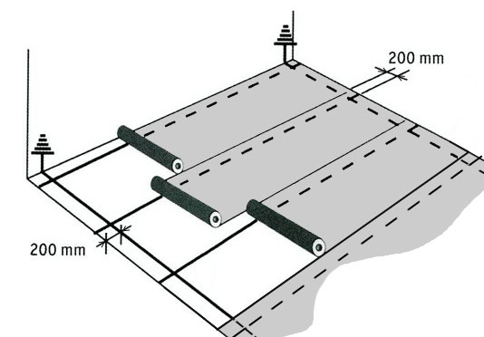
Укладка антистатического линолеума должна проходить при температуре не менее +18°С и влажности помещения 30-60%. Сначала укладывают медную ленту в виде сетки и заземляют ее. До начала укладки листы покрытия должны быть разложенными на поверхности пола, чтобы “привыкнуть” к комнатным условиям. Следует избегать перегибов линолеума, складок, т.к. это может вызвать необратимые последствия. Листы линолеума приклеиваются целиком, качественным клеем, сохраняющим проводимость со временем (IEC 61340-4-1).
Учтите, что при настиле антистатического линолеума клей наносится поверх медных полос. Более подробно насчёт расхода антистатического клея, времени засыхания следует читать в инструкции. Поздняя укладка на клей ухудшает прочность сцепления и негативно сказывается на проводимости, что может привести к возникновению неровностей (из-за затвердевших комков клея). В антистатическом линолеуме есть специальные отводы для подключения к контуру заземления. В этом случае заряд, образующийся на поверхности пола, по графитовым волокнам моментально «стекает» внутрь покрытия, попадает в слой токопроводящего клея, а затем уходит по медной ленте в землю. Время укладки, работы с клеем варьируется в зависимости от вида подложки, ее впитывающих свойств, влажности и температуры воздуха в помещении.
Укладка антистатического линолеума должна осуществляться так, чтобы не было заметных различий в расцветке. Контакт с землёй осуществляется медными полосами и проводящим клеем. Полоса меди укладывается продольно каждому поперечному стыку, примерно, в 20 см. от края. Полосы под каждым листом антистатического линолеума соединяются с медными полосами, проведенными поперек листов в обеих концах помещения, в 20 см. от стены и связываются с системой заземления. Обычно, медные полосы подключаются к штатной системе заземления конкретного здания. В местах, где наблюдается повышенная чувствительность к электростатике, медные полосы подключают к обособленной системе заземления, которую обеспечивает конечный пользователь.
При укладке антистатического линолеума очень важно обеспечение хорошего контакта и отсутствие воздуха между клеем и покрытием. Добиться этого несложно. Покрытие укладывается на клей, после чего сразу раскатывается катком весом в 68 килограммов. Раскатывать антистатический линолеум нужно до достижения полного сцепления, в оба направления. При резке линолеума, создании прорезей будьте предельно внимательны и не повредите проводящие полосы, прокладываемые под напольным покрытием, обеспечивающие контакт всех секций с системой заземления.
Стыки листов завариваются горячей сваркой. Предварительно, на стыках нужно скосить кромку или создать ручным или электрическим пазовым резцом прорезь размером в 2/3 толщины.

